

Las Competencias Socioemocionales (CSE) y la trasformación social

Breve descripción:
El Desarrollo a Escala Humana (DEH) impone retos en el desarrollo de las Competencias Socioemocionales (CSE), desde la construcción de ciudadanías y las posibilidades del agenciamiento para la transformación personal y social en los diferentes contextos de la vida.

Julio 2026
Tabla de contenido
Introducción 4
1. La ciudadanía y los diferentes contextos 8
1.1. Ciudadanía y participación en los diferentes contextos 12
1.2. Relaciones, convivencia y participación 14
1.3. Las competencias socioemocionales en los diferentes contextos 15
2. La agencia y la producción de transformaciones sociales 18
2.1. La agencia y la capacidad de actuar en los diferentes contextos 20
2.2. Participación, liderazgo y transformación social 21
2.3. Las competencias socioemocionales y la construcción de cambios en el entorno 22
3. De la reflexión a la acción: competencias socioemocionales y transformación del entorno 24
3.1. Reconocer la realidad desde la vida cotidiana 24
3.2. Las competencias socioemocionales y la toma de decisiones 25
3.3. Construcción de cambios en el entorno 26
Síntesis 28
Glosario 30
Referencias bibliográficas 32
Créditos 35

Introducción
Este componente formativo tiene como propósito introducir al aprendiz en la reflexión sobre el Desarrollo a Escala Humana (DEH), considerando la concepción de ciudadanía, la capacidad de agencia del ser humano, tanto individual como colectiva, y su relación con los contextos donde se desarrolla la vida de las personas y las comunidades. El objetivo principal es propiciar intervenciones que conduzcan a cambios sociales significativos.
Las Competencias Socioemocionales (CSE) constituyen el fundamento del saber que orienta y predispone a la acción. Estas competencias se identifican como satisfactores estratégicos de las necesidades humanas fundamentales, tanto axiológicas como existenciales. Su fortalecimiento es esencial para el desarrollo humano integral y los procesos de transformación social en diversos contextos, asumiendo un papel central en el cambio y la innovación social.
El componente formativo establece una diferenciación entre el espacio privado y el público. En el espacio privado, cada individuo busca fortalecer sus Competencias Socioemocionales (CSE), para definir su proyecto de vida, guiado por la libertad y la capacidad de autodeterminación. En este ámbito, las necesidades primarias de subsistencia, protección y relaciones personales son prioritarias. Por otro lado, en el espacio público, se reconoce al ser humano como parte de un orden social e institucional regido por normas de convivencia, que afectan tanto a los individuos como a los grupos sociales, con los cuales puede identificarse o no (Chaux, 2012).
La capacidad de agencia resulta clave para transformar los espacios públicos y privados. Esta capacidad implica la libertad para decidir, actuar y ser efectivo, estableciendo una relación dinámica entre el sujeto-agente y su contexto social. Según Giddens (1995), esta relación se caracteriza por el movimiento, la capacidad de acción y la influencia en la construcción de la realidad. La agencia también posibilita procesos contrahegemónicos y anticoloniales, como los propuestos en la Educación Popular de Freire. En este enfoque, la agencia refleja una tensión dialéctica entre el saber y el actuar para transformar la realidad (Freire, 1970).
La práctica de la agencia se evidencia en diversos roles: como miembro de una familia, en entornos educativos, laborales, comunitarios y ciudadanos. A través de esta capacidad, las personas logran el empoderamiento, entendido como el proceso mediante el cual adquieren competencias para tomar control de sus vidas, influir en su entorno y mejorar la equidad y calidad de las mismas. Este empoderamiento también se extiende al ámbito laboral y educativo.
En el contexto de la ciudadanía, la agencia, según Chaux (2012), implica asumir un rol político con responsabilidad, reflejado en la participación en proyectos colectivos destinados a construir o reconstruir un orden social justo e incluyente.

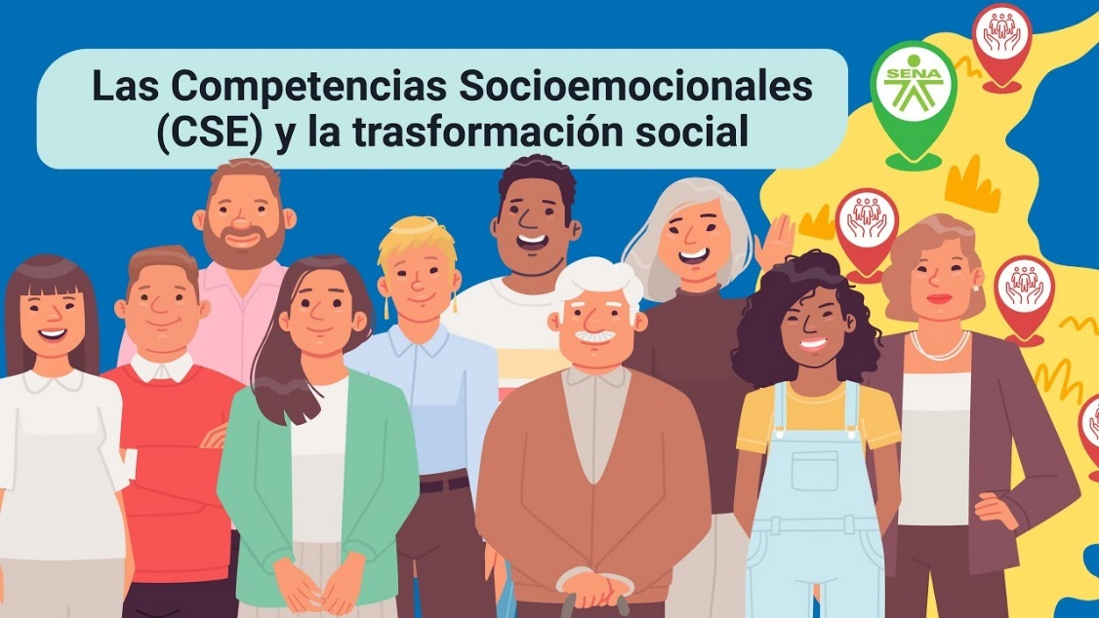
- Las competencias socioemocionales y la trasformación social

Enlace de reproducción del video
Transcripción del video. Las competencias socioemocionales y la trasformación social
En este componente formativo, se expone la importancia de las competencias socioemocionales como herramienta clave en la construcción de una sociedad más justa y equitativa.
Primero, se explora el concepto de ciudadanía, entendida como el ejercicio responsable y activo dentro de diversos contextos, ya sea social, político o cultural. Este conocimiento es esencial para comprender cómo los individuos y grupos interactúan y contribuyen al bienestar colectivo.
A continuación, se analiza la agencia, que se refiere a la capacidad de las personas para generar cambios significativos en sus entornos. A través del desarrollo de competencias socioemocionales, los individuos pueden liderar y participar activamente en procesos de transformación social, proponiendo soluciones innovadoras a los desafíos actuales.
Finalmente, se presentan los elementos del marco lógico, un conjunto de herramientas que facilitan la planificación y evaluación de proyectos de transformación social. Estos elementos son fundamentales para lograr objetivos claros, medibles y alcanzables, asegurando que las acciones realizadas contribuyan efectivamente a una mejora social.
Al finalizar, los aprendices comprenderán cómo las competencias socioemocionales no solo favorecen el desarrollo personal, sino que también son la base para la creación de un cambio social positivo y sostenible.

La ciudadanía y los diferentes contextos
En este componente formativo, la categoría "contextos" se comprende como los diferentes escenarios en los que las personas interactúan, impulsadas por propósitos y metas que buscan comunicar y negociar significados compartidos de las situaciones que experimentan. Estos significados suelen haber sido construidos previamente por otras personas y reflejan dinámicas sociales acumuladas.
El contexto está constituido por un entorno físico, todos los objetos, las realizaciones humanas materiales e inmateriales, que se viven y que son modificadas y determinadas por los actos en sociedad y con las cuales se interactúan y a las cuales se asignan determinados valores.
Para entender el concepto de ciudadanía, es esencial reconocer que esta se materializa en la ciudad, concebida como un espacio histórico de interacción donde las personas conviven bajo un pacto social. Este pacto regula la convivencia a través de principios que los individuos aceptan y transforman. La ciudadanía se manifiesta en procesos como la formación de alianzas, el reconocimiento mutuo, la gestión de conflictos y la construcción compartida de significados, tanto a nivel individual como colectivo.
Según Raciti y Vivaldi (2020), es fundamental diferenciar entre los espacios público y privado en este contexto. El espacio público, íntimamente vinculado con la ciudad, es el ámbito donde se expresan y negocian los derechos, deberes y responsabilidades de los ciudadanos, consolidando su relación con la ciudadanía y los valores colectivos.
En la siguiente figura, se establecen claramente las diferencias de estos dos espacios:
- Características de los espacios privados y públicos
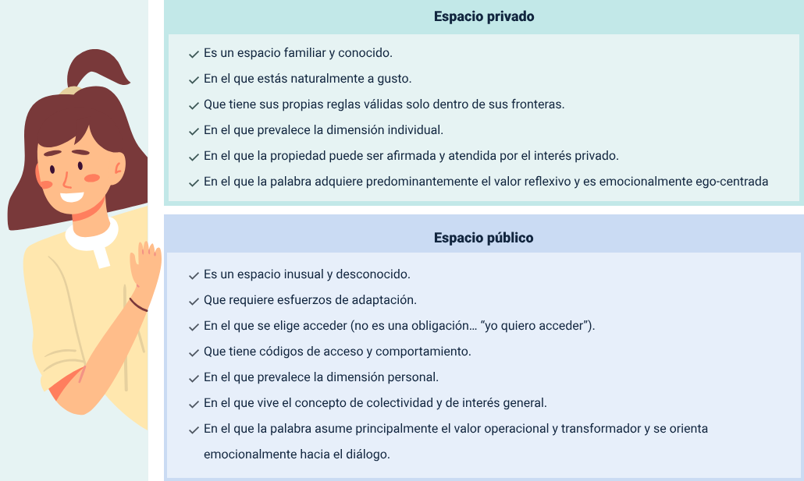

Nota. adaptado de Raciti & Vivaldi (2020).

Siendo el espacio privado, el espacio de lo familiar y conocido, se relaciona directamente con los contextos personal y familiar. En el contexto personal el ser humano a través de la vida va adquiriendo una estructura que le da la identidad personal y va configurando su carácter de acuerdo con sus propias estructuras físicas, mentales y psicológicas y con la interacción con su entorno en los procesos de socialización. Vivaldi, (2020).
En el proceso de desarrollo se va definiendo una trayectoria de vida desde los gustos, deseos y aspiraciones y dentro de las posibilidades que el entorno brinda. Se pueden fijar metas que se pueden o no cumplir, de acuerdo con las circunstancias personales.
Hay que tomar conciencia de la realidad y de aquello que genere disgusto del entorno, fortaleciendo la capacidad de autodeterminación, la cual puede aprovechar en pro de sí mismo y de la comunidad en la que se vive.
Hay que compartir con personas que permiten fortalecer la autoestima en entornos familiares, sociales, laborales, educativos y ciudadanos y utilizar herramientas de identificación y manejo de emociones en la vida personal y en la interacción con los otros. Desarrollando procesos de autoconocimiento que permiten identificar las emociones y la manera en que las se pueden regular.
Además, se deben desarrollar capacidades para identificar diferentes perspectivas reconociendo al otro, sus pensamientos y sentimientos; reconocer los sentimientos y la perspectiva o punto de vista u opinión de otras personas y respetarlas.
En el contexto familiar por otra parte, provee un espacio en el que los seres humanos obtienen los elementos distintivos de la cultura y las normas sociales que les permiten su integración en la sociedad. Se puede poner en funcionamiento las Competencias Socioemocionales (CSE), para interactuar con los miembros de la familia y para construir relaciones familiares armónicas. (Isaza, 2012).
La calidad de la relación familiar influye de una manera significativa en el desarrollo de la dimensión social. Los estudiosos de la psicología reconocen la familia como un factor determinante en los procesos de socialización de la primera infancia y el impacto que estos producen en la vida futura. Las características psicosociales e institucionales de la familia y las relaciones interpersonales que se establecen entre los integrantes de la familia, que involucra aspectos de desarrollo, de comunicación, interacción y crecimiento personal, tienen una influencia directa en el desarrollo social de las personas. (Isaza, 2012).
Del espacio público son el contexto educativo, el contexto laboral, el contexto social y el contexto ciudadano. La vida de los seres humanos en los espacios públicos requiere esfuerzos de adaptación de acuerdo con las diferentes circunstancias. Cuenta con códigos de acceso que pueden en primera instancia ser desconocidos y posteriormente se van aprendiendo.
- El contexto laboral: abarca las interacciones y actividades relacionadas con el trabajo y la producción en el espacio público, influyendo en aspectos como la movilidad, las infraestructuras destinadas a actividades económicas y las relaciones laborales, las cuales impactan directamente la dinámica urbana y su vinculación con lo público.
- El contexto ciudadano: se caracteriza por la participación activa de las personas en asuntos colectivos del espacio público, como la defensa de derechos y deberes, la organización de movimientos sociales y otras acciones que buscan fortalecer la cohesión y el bienestar comunitario. Este componente aborda la participación activa de las personas en los asuntos colectivos del espacio público, como el ejercicio de los derechos, el cumplimiento de deberes y la construcción de ciudadanía. Implica actividades como la participación en debates, movimientos sociales, gestión del espacio público y la toma de decisiones que afectan la calidad de vida y el entorno común.
- El contexto educativo: se considera como aquel escenario en el cual los individuos pueden interactuar entre sí, estando en la posibilidad del intercambio de ideas y pensamiento y al mismo tiempo evidencia las conductas de cada uno de los miembros que conforman determinado contexto. “En este emergen múltiples formas de relacionarse, discusión e intercambio de ideas, conceptos e imaginarios interpersonales” (Zapata, 2018).
- El contexto social: es el conjunto de circunstancias que enmarcan una situación que afecta a uno o más individuos. El mismo hecho puede ocurrir en un entorno u otro y su análisis y evaluación cambiarán dependiendo de lo que sea (Torres, et al., 2003). Se puede crecer en una familia específica, vivir en una ciudad determinada, tener relaciones con ciertos amigos y moverse en un círculo de relaciones que es lo que se conoce como el contexto social con el que un individuo interactúa de manera inmediata.

Este texto aborda cómo las interacciones con los demás y con el entorno contribuyen al desarrollo de competencias ciudadanas, sociales y laborales, facilitando la adaptación a los desafíos diarios, promoviendo el equilibrio entre las convicciones personales y las necesidades colectivas.

Ciudadanía y participación en los diferentes contextos
La ciudadanía hace parte de la vida cotidiana y se expresa en la manera en que las personas participan, se relacionan y conviven en los diferentes espacios donde interactúan. Más allá del cumplimiento de derechos y deberes, la ciudadanía también implica la capacidad de dialogar, tomar decisiones, construir acuerdos y aportar al bienestar común desde las acciones y relaciones que se desarrollan en los entornos familiares, educativos, laborales, sociales y comunitarios.
Las personas participan constantemente en diferentes contextos que influyen en sus experiencias, oportunidades y formas de relacionarse con los demás. La familia, la comunidad, las instituciones educativas, los espacios laborales y otros escenarios sociales son espacios donde se construyen aprendizajes, formas de convivencia y maneras de afrontar las situaciones que hacen parte de la vida cotidiana.
En estos contextos, las competencias socioemocionales cumplen un papel importante, ya que fortalecen habilidades para comunicarse, resolver conflictos, trabajar con otras personas y participar de manera más consciente y respetuosa en diferentes espacios. Así mismo, permiten reconocer emociones, comprender diferentes perspectivas y fortalecer relaciones orientadas a la convivencia y la construcción colectiva.
Comprender la ciudadanía desde esta perspectiva permite reconocer que las acciones individuales también tienen efectos en las relaciones, en los entornos y en la manera en que las personas participan en la construcción de espacios más incluyentes, solidarios y participativos. Por esta razón, fortalecer capacidades para la convivencia, el diálogo y la participación contribuye tanto al bienestar personal como a la construcción de tejido social y transformación positiva de los entornos.

Relaciones, convivencia y participación
Las personas construyen relaciones e interactúan constantemente con otras personas en diferentes espacios de la vida cotidiana. La familia, la comunidad, los entornos educativos, laborales y sociales son escenarios donde se comparten experiencias, se construyen acuerdos y se desarrollan formas de convivencia que influyen en el bienestar individual y colectivo.
La convivencia implica reconocer que las personas tienen diferentes formas de pensar, sentir y actuar.
Por esta razón, el diálogo, el respeto, la escucha y la capacidad de comprender diferentes perspectivas son elementos importantes para fortalecer relaciones más positivas y construir entornos más incluyentes y solidarios.
En este proceso, las competencias socioemocionales cumplen un papel fundamental, ya que favorecen la comunicación, la empatía, el manejo de conflictos y la capacidad de participar de manera respetuosa en diferentes espacios. Estas competencias permiten fortalecer habilidades para trabajar con otros, expresar ideas y emociones de manera adecuada y construir acuerdos frente a situaciones que afectan la convivencia o las relaciones con otras personas.
La participación también hace parte de la construcción de ciudadanía y convivencia. Participar no se limita únicamente a estar presente en un espacio o actividad; también implica involucrarse, expresar opiniones, escuchar a otros y aportar a la construcción de acciones orientadas al bienestar común.
Fortalecer relaciones positivas y espacios de participación contribuye a la construcción de entornos más respetuosos, colaborativos y orientados al fortalecimiento del tejido social, reconociendo que las acciones y decisiones de las personas también generan efectos en la vida de quienes les rodean.

Las competencias socioemocionales en los diferentes contextos
Las competencias socioemocionales se desarrollan y fortalecen a través de las experiencias, las relaciones y las situaciones que las personas enfrentan en su vida cotidiana. Los entornos familiares, educativos, laborales, sociales y comunitarios influyen en la manera en que las personas aprenden a comunicarse, resolver conflictos, expresar emociones, tomar decisiones y relacionarse con los demás.
Cada contexto presenta situaciones y desafíos que requieren poner en práctica diferentes habilidades para la vida. Por ejemplo, en algunos espacios puede ser necesario fortalecer la comunicación y el trabajo en equipo, mientras que en otros resulta importante desarrollar empatía, resiliencia, liderazgo o manejo de emociones frente a situaciones difíciles o cambios en el entorno.
El fortalecimiento de competencias socioemocionales permite a las personas afrontar de manera más consciente diferentes situaciones de la vida cotidiana, reconociendo sus capacidades, identificando oportunidades de mejora y construyendo relaciones más positivas con quienes les rodean. Estas competencias también favorecen la convivencia y la capacidad de actuar frente a situaciones que afectan el bienestar individual o colectivo.
Así mismo, las competencias socioemocionales contribuyen al desarrollo de capacidades para la construcción de proyectos de vida, la toma de decisiones y la interacción en diferentes espacios sociales y comunitarios. Por esta razón, fortalecer habilidades como la empatía, la comunicación, la autoestima, la resiliencia, el liderazgo y el trabajo en equipo aporta tanto al desarrollo personal como a la construcción de entornos más incluyentes, solidarios y participativos.
Reconocer la importancia de estas competencias en los diferentes contextos permite comprender que las relaciones, las emociones y las decisiones influyen no solo en la vida personal, sino también en la manera en que las personas aportan a la construcción de bienestar y convivencia en sus entornos.
Las competencias socioemocionales también fortalecen la participación ciudadana y la capacidad de las personas para involucrarse de manera activa y constructiva en los diferentes espacios donde interactúan. Estas capacidades favorecen el diálogo, la construcción de acuerdos, la expresión de opiniones y el desarrollo de acciones orientadas al bienestar común.
De esta manera, fortalecer competencias como la comunicación, la empatía, la regulación emocional, el liderazgo y el trabajo en equipo contribuye al desarrollo de capacidades para tomar decisiones, actuar frente a situaciones que afectan la convivencia y aportar a la construcción de entornos más democráticos, participativos e incluyentes.

- Relación competencias socioemocionales y ciudadanas
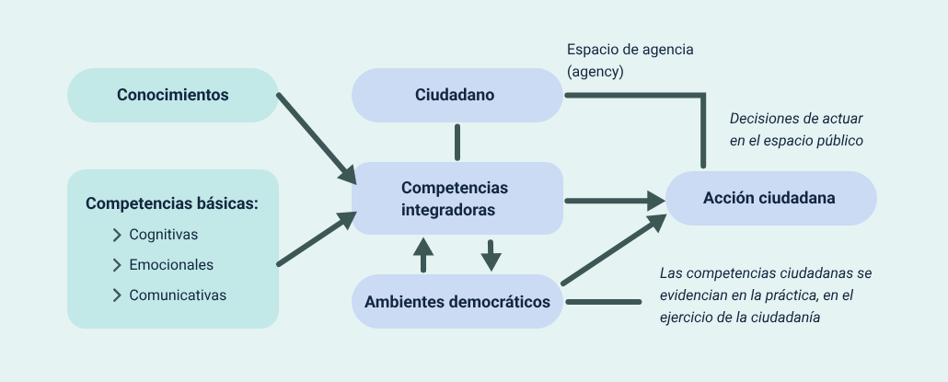

Nota. Tomado de Chaux, (2012).

En síntesis, los diferentes contextos en los que participan las personas influyen en la construcción de relaciones, formas de convivencia y maneras de afrontar las situaciones de la vida cotidiana. En estos espacios, las competencias socioemocionales fortalecen capacidades para comunicarse, participar, resolver conflictos y construir relaciones más respetuosas y solidarias.
Comprender la ciudadanía desde la vida cotidiana permite reconocer que las acciones individuales y colectivas generan efectos en los entornos donde las personas interactúan. Por esta razón, fortalecer habilidades para la convivencia, la participación y el trabajo con otros contribuye tanto al bienestar personal como al fortalecimiento del tejido social y la construcción de entornos más incluyentes y participativos.

La agencia y la producción de transformaciones sociales
Las personas enfrentan diferentes situaciones y desafíos en los entornos donde participan. Frente a estas situaciones, cada persona puede tomar decisiones, construir relaciones y desarrollar acciones orientadas a transformar aspectos de su vida cotidiana y de los contextos donde interactúa.
La agencia se relaciona con la capacidad que tienen las personas y las comunidades para actuar de manera consciente, participar en diferentes espacios y aportar a la construcción de cambios orientados al bienestar propio y colectivo. Esta capacidad implica reconocer habilidades, tomar decisiones, afrontar situaciones y fortalecer formas de participación en los entornos familiares, sociales, educativos, laborales y comunitarios.
El fortalecimiento de competencias socioemocionales contribuye al desarrollo de esta capacidad de actuar, ya que permite fortalecer habilidades para la toma de decisiones, el liderazgo, la comunicación, el trabajo en equipo, la resolución de conflictos y la participación en diferentes espacios de la vida cotidiana.
La agencia se relaciona con la capacidad que tienen las personas para tomar decisiones, actuar y desarrollar acciones orientadas a aquello que consideran importante para su bienestar y su proyecto de vida.
Esta capacidad puede fortalecerse a través del reconocimiento de las propias habilidades, la participación en diferentes espacios y el desarrollo de competencias socioemocionales que favorezcan la toma de decisiones, la participación y la construcción de cambios positivos en los diferentes contextos.

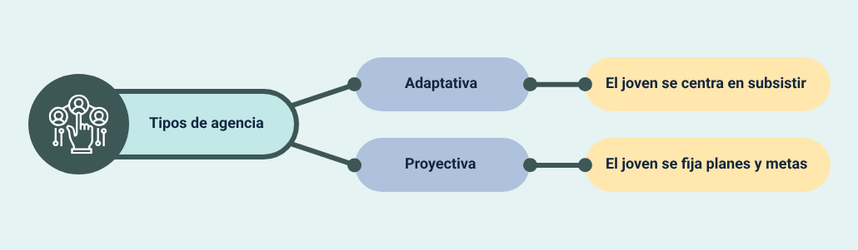
- Tipos de agencia

Nota. Adaptado de Mora & Oliveira (2014, p. 94)

Según la anterior figura y como señala Berger (2008), citado por Mora & Oliveira (2014), existen dos tipos de agencia:
- Agencia adaptativa
En la que las personas se enfocan en el presente y subsisten con los recursos inmediatos disponibles.
- Agencia proyectiva
En la que, dependiendo de los recursos accesibles, las personas elaboran planes y se fijan metas a largo plazo.
La capacidad de agencia desde la ciudadanía impulsa cambios sociales al abordar problemas específicos dentro de las comunidades, siempre con la participación de sus miembros. Esto parte de una reflexión crítica y la construcción de conocimiento basada en las necesidades colectivas, desarrollando habilidades clave para la transformación social (Arnal citado por Alvarado & García, 2008).

La agencia y la capacidad de actuar en los diferentes contextos
La agencia se relaciona con la capacidad que tienen las personas para tomar decisiones, actuar y participar de manera consciente en los diferentes espacios donde interactúan. Esta capacidad permite reconocer necesidades, identificar oportunidades y desarrollar acciones orientadas a afrontar situaciones que afectan el bienestar personal o colectivo.
Las personas ejercen agencia cuando participan activamente en la búsqueda de soluciones, toman decisiones frente a situaciones de la vida cotidiana o desarrollan acciones que contribuyen al bienestar propio y al de otras personas. Esta capacidad no depende únicamente de los recursos materiales o de las condiciones del entorno, sino también del reconocimiento de las propias capacidades, de la confianza en sí mismo y de las habilidades para relacionarse y actuar junto con otros.
Los entornos familiares, educativos, laborales, sociales y comunitarios influyen en la manera en que las personas desarrollan su capacidad de actuar y participar. En algunos contextos pueden existir barreras que dificultan la participación o limitan las oportunidades de desarrollo; sin embargo, también existen espacios, relaciones y redes de apoyo que permiten fortalecer capacidades y promover acciones orientadas a generar cambios positivos.
En este proceso, las competencias socioemocionales cumplen un papel importante, ya que fortalecen habilidades para la toma de decisiones, la comunicación, la empatía, la resiliencia, el liderazgo y el trabajo en equipo. Estas capacidades permiten afrontar situaciones de manera más consciente, participar en diferentes espacios y construir relaciones orientadas a la convivencia y el trabajo con otras personas.
Reconocer la capacidad de actuar y participar en los diferentes contextos permite comprender que las personas no son únicamente receptoras de situaciones o decisiones externas, sino que también pueden aportar, proponer acciones y contribuir a la construcción de cambios positivos en sus entornos desde sus experiencias, capacidades y formas de relacionarse con los demás.

Participación, liderazgo y transformación social
La participación y el liderazgo cumplen un papel importante en la construcción de cambios orientados al bienestar individual y colectivo. A través de la interacción en diferentes espacios familiares, educativos, laborales, sociales y comunitarios, las personas pueden expresar sus ideas, construir acuerdos, proponer soluciones y aportar al fortalecimiento de la convivencia y el tejido social.
El liderazgo no se relaciona únicamente con dirigir grupos o asumir cargos de representación. También implica la capacidad de motivar, trabajar con otras personas, promover el diálogo y desarrollar acciones orientadas a la construcción de relaciones más respetuosas, solidarias y participativas. En este sentido, el liderazgo puede manifestarse en diferentes situaciones de la vida cotidiana, mediante acciones que contribuyan al bienestar propio y al de las comunidades.
La participación activa y el liderazgo se fortalecen a través del desarrollo de competencias socioemocionales como la comunicación, la empatía, la regulación emocional, la resiliencia y el trabajo en equipo. Estas capacidades favorecen la construcción de relaciones colaborativas, la resolución de conflictos y la capacidad de actuar frente a situaciones que afectan la convivencia o el bienestar colectivo.
La participación y el trabajo conjunto entre personas y comunidades permiten fortalecer la convivencia, construir acuerdos y generar acciones orientadas al bienestar colectivo. Escuchar diferentes perspectivas, dialogar, apoyar iniciativas colectivas o promover relaciones basadas en el respeto y la solidaridad son acciones que pueden generar cambios positivos en los diferentes entornos donde las personas interactúan.
Por esta razón, fortalecer capacidades para la participación y el liderazgo contribuye no solo al desarrollo personal, sino también a la construcción de entornos más democráticos, incluyentes y orientados al fortalecimiento del bienestar colectivo y la convivencia.

Las competencias socioemocionales y la construcción de cambios en el entorno
Las competencias socioemocionales permiten a las personas afrontar de manera más consciente las situaciones que se presentan en su vida cotidiana y contribuir a la construcción de cambios orientados al bienestar individual y colectivo. Estas capacidades fortalecen la manera en que las personas se relacionan, toman decisiones, resuelven conflictos y participan en diferentes espacios sociales y comunitarios.
El desarrollo de habilidades como la empatía, la comunicación, la regulación emocional, la resiliencia, el liderazgo y el trabajo en equipo favorece la construcción de relaciones más positivas y la capacidad de actuar frente a situaciones que afectan la convivencia o limitan las oportunidades de participación y desarrollo. Así mismo, estas competencias permiten reconocer diferentes perspectivas, construir acuerdos y fortalecer la participación en acciones individuales y colectivas.
Las transformaciones sociales no siempre ocurren a través de grandes acciones o cambios inmediatos. También se construyen desde las decisiones, relaciones y acciones cotidianas que las personas desarrollan en sus diferentes contextos. Participar en espacios comunitarios, apoyar iniciativas colectivas, promover relaciones respetuosas o contribuir a la solución de situaciones que afectan a otras personas son ejemplos de acciones que pueden generar impactos positivos en los entornos donde se participa.
En este proceso, la agencia y las competencias socioemocionales se relacionan de manera permanente, ya que fortalecen la capacidad de las personas para actuar, participar y contribuir a la construcción de cambios desde sus experiencias, capacidades y formas de relacionarse con los demás.
Reconocer que las acciones individuales y colectivas pueden generar transformaciones en los entornos permite fortalecer el sentido de participación, corresponsabilidad y construcción colectiva, aportando al fortalecimiento de comunidades orientadas a la convivencia, la participación y el bienestar colectivo.

De la reflexión a la acción: competencias socioemocionales y transformación del entorno
De la reflexión a la acción implica reconocer que las competencias socioemocionales no se limitan al ámbito personal, sino que se expresan en la manera en que las personas interpretan su realidad, toman decisiones y actúan en los distintos entornos donde participan. Este tema invita a transitar del análisis de la vida cotidiana y las emociones asociadas a ella, hacia acciones conscientes que contribuyan al bienestar individual y colectivo. A partir del reconocimiento de capacidades, relaciones y contextos, se promueve una participación activa orientada a la transformación positiva de los entornos familiares, sociales, educativos y comunitarios.

Reconocer la realidad desde la vida cotidiana
Las personas enfrentan diariamente situaciones que influyen en su bienestar, en sus relaciones y en la manera en que participan en los diferentes entornos familiares, educativos, laborales, sociales y comunitarios. Algunas de estas situaciones pueden generar motivación, crecimiento y aprendizaje; mientras que otras pueden producir estrés, conflictos, inseguridad o dificultades para alcanzar metas personales y colectivas.
Reconocer la realidad implica observar y comprender las situaciones que hacen parte de la vida cotidiana, identificando las necesidades, emociones, relaciones y condiciones del entorno que influyen en la forma de pensar, sentir y actuar.
Este proceso también permite reconocer capacidades, recursos y oportunidades que pueden contribuir a afrontar diferentes situaciones y generar cambios positivos en la vida personal y comunitaria. Desde el enfoque de Desarrollo a Escala Humana (DEH), las necesidades humanas no se entienden únicamente como carencias, sino también como potencialidades que movilizan a las personas a buscar bienestar, participación, identidad, relaciones positivas y otras condiciones importantes para el desarrollo humano.

Las competencias socioemocionales y la toma de decisiones
Las competencias socioemocionales influyen en la manera en que las personas interpretan las situaciones que viven, se relacionan con otras personas y responden frente a los desafíos que se presentan en los diferentes entornos donde participan. Estas competencias permiten reconocer emociones, expresar ideas y opiniones de manera adecuada, afrontar dificultades, resolver conflictos y participar de manera más consciente en diferentes espacios familiares, educativos, laborales, sociales y comunitarios.
El fortalecimiento de competencias como la empatía, la comunicación, la regulación emocional, la resiliencia, el liderazgo y el trabajo en equipo favorece la construcción de relaciones más respetuosas y la capacidad de actuar frente a situaciones que afectan el bienestar personal o colectivo. Por ejemplo, la empatía permite comprender las perspectivas y emociones de otras personas; la regulación emocional ayuda a manejar reacciones frente a situaciones difíciles; y habilidades como el liderazgo y el trabajo en equipo facilitan la participación y la construcción de acciones colectivas.
Estas competencias no se desarrollan únicamente en espacios formativos. También se fortalecen a través de las experiencias, las relaciones y las decisiones que las personas toman en su vida diaria. Las situaciones cotidianas, los entornos en los que se participa y las interacciones con otras personas se convierten en oportunidades para aprender, reflexionar y fortalecer capacidades que aportan al desarrollo personal y social.
En este sentido, las competencias socioemocionales contribuyen a que las personas puedan actuar de manera más consciente frente a las situaciones que viven, reconociendo que sus decisiones y acciones también generan efectos en la convivencia, en las relaciones y en los entornos donde participan. Por esta razón, fortalecer estas capacidades no solo aporta al bienestar individual, sino también a la construcción de entornos más participativos, relaciones más positivas y procesos de transformación social orientados al bienestar común.

Construcción de cambios en el entorno
Las personas y las comunidades enfrentan diferentes situaciones que influyen en su bienestar y en la manera en que se relacionan con los demás. Algunas de estas situaciones pueden generar dificultades en la convivencia, limitar oportunidades o afectar la participación y el desarrollo de proyectos de vida. Sin embargo, también existen capacidades, recursos y redes de apoyo que permiten afrontar los retos y construir alternativas orientadas al bienestar común.
La transformación social no siempre ocurre a través de grandes cambios. También se construye desde las acciones cotidianas, las relaciones, la participación y las decisiones que las personas toman en sus diferentes entornos. Escuchar a otros, dialogar, trabajar en equipo, participar en actividades comunitarias, apoyar iniciativas colectivas o promover relaciones respetuosas son acciones que pueden generar cambios positivos en la convivencia y fortalecer el tejido social.
En este proceso, las competencias socioemocionales cumplen un papel fundamental, ya que favorecen la participación, la construcción de relaciones solidarias y la capacidad de actuar frente a situaciones que afectan a las personas o comunidades. Competencias como la empatía, la comunicación, la resiliencia, el liderazgo y el manejo de conflictos permiten fortalecer la convivencia, reconocer diferentes perspectivas y construir acuerdos frente a necesidades o problemáticas comunes.
La capacidad de actuar y generar cambios en los diferentes entornos se relaciona con la agencia, entendida como la posibilidad que tienen las personas y las comunidades de tomar decisiones, participar y desarrollar acciones orientadas a transformar situaciones que afectan su bienestar. Esta capacidad puede fortalecerse a través del reconocimiento de las propias capacidades, la participación en espacios colectivos y el desarrollo de habilidades que permitan afrontar los desafíos de la vida cotidiana.
Fortalecer competencias socioemocionales aporta no solo al desarrollo personal, sino también a la construcción de entornos más participativos, incluyentes y solidarios. Esto permite que las personas reconozcan sus capacidades, participen activamente y contribuyan al bienestar colectivo desde sus experiencias, relaciones y formas de actuar en la vida cotidiana.

Síntesis
Las competencias socioemocionales fortalecen la capacidad de las personas para comprender las situaciones que viven, relacionarse con los demás, tomar decisiones y participar en la construcción de cambios positivos en sus entornos.
A través del reconocimiento de las emociones, las necesidades, las relaciones y los contextos cotidianos, es posible fortalecer capacidades que aporten al bienestar personal, la convivencia, la participación y la construcción de entornos más solidarios e incluyentes.
Desde esta perspectiva, la transformación social también se construye desde las acciones cotidianas, la participación y el desarrollo de capacidades que permitan actuar frente a situaciones que afectan el bienestar individual y colectivo.

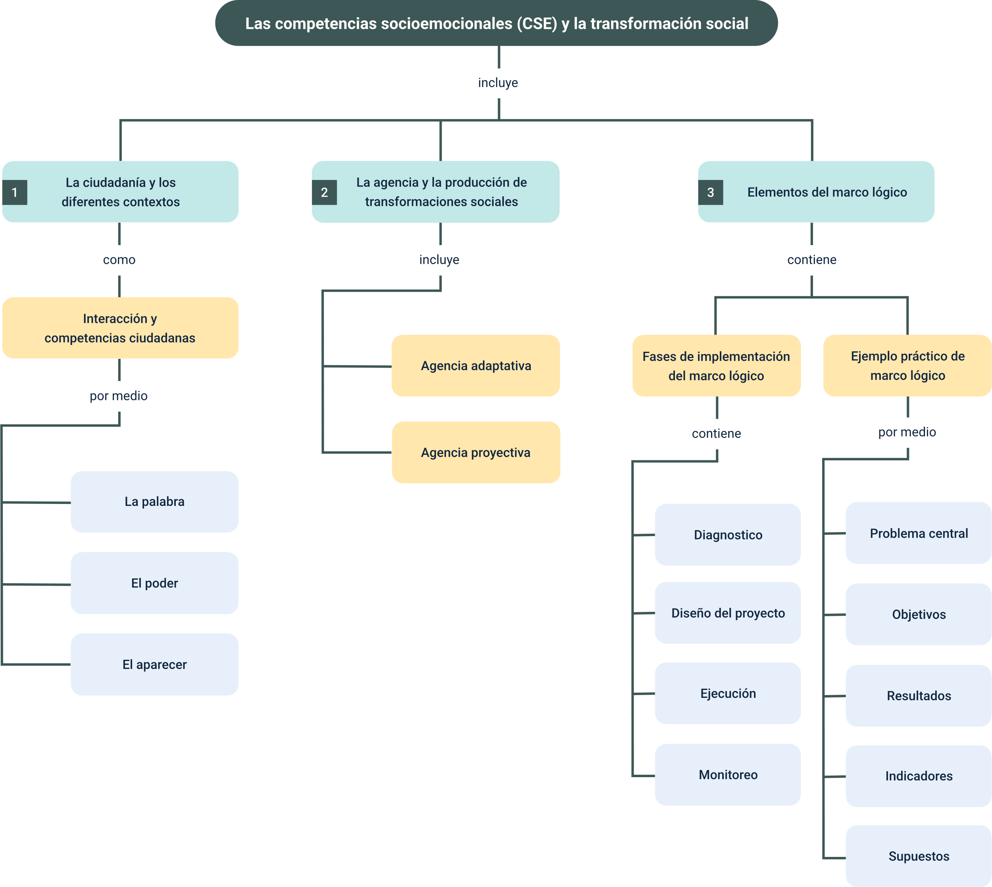

Glosario
Agencia: capacidad de decidir y actuar libremente en beneficio propio o colectivo.
Ciudad: es el espacio histórico de interrelaciones entre ciudadanos que viven un pacto de convivencia y aceptan y transforman los principios que reglan dicha convivencia.
Ciudadanía: condición que reconoce a una persona una serie de derechos políticos y sociales que le permiten intervenir en la política de un país determinado.
Ciudadanía activa: participación consciente en procesos colectivos para construir una sociedad justa.
Competencias socioemocionales (CSE): habilidades emocionales y sociales que facilitan la adaptación y acción en sociedad.
Diagnóstico inicial: análisis de necesidades y recursos previo al diseño de un proyecto.
Empoderamiento: proceso de adquirir habilidades para tomar control de la propia vida.
Espacio privado: el lugar donde la persona desarrolla libremente su intimidad y su personalidad en un ámbito reservado e inalienable.
Espacio público: expresa el diálogo entre la administración pública como propietaria jurídica del territorio y la ciudadanía que ejerce un uso real del mismo, otorgándole el carácter de dominio público.
Indicadores: parámetros para medir el progreso y éxito de un proyecto.
Marco lógico: herramienta para planificar proyectos, definiendo objetivos, actividades y resultados.
Objetivo general: meta amplia a largo plazo que guía las acciones del proyecto.
Objetivos específicos: metas concretas que contribuyen al logro del objetivo general.
Resultados esperados: beneficios concretos y medibles obtenidos al cumplir los objetivos del proyecto.
Supuestos: condiciones externas que favorecen el éxito de un proyecto.
Transformación social: cambios estructurales que mejoran la calidad de vida en una comunidad.

Referencias bibliográficas
Almonte, E., & Polanco, M. (2006). Ser humano y su contexto. Universidad Abierta para Adultos (UAPA).
Alvarado, L., & García, M. (2008). Características más relevantes del paradigma socio-crítico: Su aplicación en investigaciones de educación ambiental y de enseñanza de las ciencias. Sapiens. Revista Universitaria de Investigación, 9(2), 187-202. https://www.redalyc.org/articulo.oa?id=41011837011
Banco Interamericano de Desarrollo (BID). (2019). Guía práctica para el uso del marco lógico en proyectos sociales.
Borja, J. (2000). Ciudadanía y espacio público. Laberintos urbanos en América Latina, 9-34. https://digitalrepository.unm.edu/cgi/viewcontent.cgi?article=1163&context=abya_yala
Chaux, E. (2012). Educación, convivencia y agresión escolar: Análisis y propuestas desde la psicología. Ediciones Uniandes.
Freire, P. (1970). Pedagogía del oprimido. Siglo XXI Editores.
Gentile, B., Grabe, S., Dolan-Pascoe, B., Twenge, J. M., Wells, B. E., & Maitino, A. (2009). Gender differences in domain-specific self-esteem: A meta-analysis. Review of General Psychology, 13(1), 34-45.
Giddens, A. (1995). La constitución de la sociedad: Bases para la teoría de la estructuración. Amorrortu.
Giroux, H. A. (1992). Teoría y resistencia en educación: Una pedagogía para la oposición. Siglo XXI Editores.
Honneth, A. (1997). La lucha por el reconocimiento: Por una gramática moral de los conflictos sociales. Crítica Grijalbo.
Isaza, L. (s.f.). El contexto familiar: Un determinante en el desarrollo social de los niños y las niñas.
Mora Salas, M., & De Oliveira, O. (2013). Los caminos de la vida: Acumulación, reproducción o superación de las desventajas sociales en México. Revista Mexicana de Ciencias Políticas y Sociales, 59(220). https://doi.org/10.1016/S0185-1918(14)70802-5
Pérez Luño, A. E. (2002). Ciudadanía y definiciones. Doxa: Cuadernos de Filosofía del Derecho, 25, 177-211.
Raciti, P., & Vivaldi, P. (2020). Propuesta de orientaciones conceptuales, metodológicas y operativas para el fortalecimiento de las competencias transversales (Habilidades para la vida) de los participantes (Jóvenes en Acción, jóvenes en educación secundaria vinculados a Familias en Acción y madres titulares del Programa Familias en Acción) de los programas de la Dirección de Transferencias Monetarias, dentro de las modalidades de implementación virtual y presencial, adoptado e implementado por Prosperidad Social. Eurosocial.
Rojas, A., González, C., García, G., González, D., Álvarez, D., Vásquez, J., & Chaustre, A. (2018). La ciudadanía en controversia: Análisis y conceptualización de las competencias ciudadanas. Editorial Los Libertadores.
Rodrigo, M. J. (s.f.). Contexto y desarrollo social. Ed. Síntesis.
Rodrigo, M. J., & Palacios González, J. (2014). Familia y desarrollo humano. Difusora Larousse - Alianza Editorial.
Trianes Torres, M. V., Cardelle-Elawar, M., Blanca Mena, M. J., & Muñoz Sánchez, Á. M. (2003). Contexto social, género y competencia social autoevaluada en alumnos andaluces de 11-12 años. Revista Electrónica de Investigación Psicoeducativa y Psicopedagógica, 1(2).
Unzueta Morales, S. (2011). Algunos aportes de la psicología y el paradigma socio-crítico a una educación comunitaria crítica y reflexiva. Revista Integra Educativa, 4(2), 105-144. http://www.scielo.org.bo/scielo.php?script=sci_arttext&pid=S1997-40432011000200006
Zapata, A. D. (2018). Características del contexto educativo y familiar en el desarrollo psicomotor en niños de 6 a 11 años de la Fundación Educativa San Juan Eudes [Trabajo de grado para optar al título de Licenciado en Educación Física y Deportes].

Créditos
Nombre | Cargo | Centro de Formación y Regional
Milady Tatiana Villamil Castellanos | Responsable del equipo | Dirección General
Liliana Victoria Morales Gualdrón | Responsable de línea de producción | Centro de Comercio y Servicios - Regional Tolima
Carlos Fabián Acosta Gil | Experto temático | Centro de Comercio y Servicios - Regional Tolima
Martha Cecilia Arcila Aponte | Profesional especializada | Centro de Comercio y Servicios - Regional Tolima
Andrés Felipe Velandia Espitia | Evaluador instruccional | Centro de Comercio y Servicios - Regional Tolima
Nelly Parra Guarín | Evaluadora instruccional | Centro de Comercio y Servicios - Regional Tolima
Viviana Esperanza Herrera Quiñonez | Evaluadora instruccional | Centro de Comercio y Servicios - Regional Tolima
Oscar Ivan Uribe Ortiz | Diseñador web | Centro de Comercio y Servicios - Regional Tolima
Jose Yobani Penagos Mora | Diseñador web | Centro de Comercio y Servicios - Regional Tolima
José Jaime Luis Tang Pinzón | Diseñador web | Centro de Comercio y Servicios - Regional Tolima
Luis Fernando Botero Mendoza | Diseñador web | Centro de Comercio y Servicios - Regional Tolima
Oscar Daniel Espitia Marín | Desarrollador full stack | Centro de Comercio y Servicios - Regional Tolima
Sebastian Trujillo Afanador | Desarrollador full stack | Centro de Comercio y Servicios - Regional Tolima
Veimar Celis Meléndez | Desarrollador full stack | Centro de Comercio y Servicios - Regional Tolima
Diego Fernando Velasco Güiza | Desarrollador full stack | Centro de Comercio y Servicios - Regional Tolima
Francisco José Vásquez Suárez | Desarrollador full stack | Centro de Comercio y Servicios - Regional Tolima
Manuel Felipe Echavarria Orozco | Desarrollador full stack | Centro de Comercio y Servicios - Regional Tolima
Gilberto Junior Rodríguez Rodríguez | Animador y productor audiovisual | Centro de Comercio y Servicios - Regional Tolima
Ernesto Navarro Jaimes | Animador y productor audiovisual | Centro de Comercio y Servicios - Regional Tolima
Norma Constanza Morales Cruz | Evaluadora de contenidos inclusivos y accesibles | Centro de Comercio y Servicios - Regional Tolima
Jorge Eduardo Rueda Peña | Evaluador de contenidos inclusivos y accesibles | Centro de Comercio y Servicios - Regional Tolima
Jorge Bustos Gómez | Validador y vinculador de recursos educativos digitales | Centro de Comercio y Servicios - Regional Tolima
Javier Mauricio Oviedo | Validador y vinculador de recursos educativos digitales | Centro de Comercio y Servicios - Regional Tolima

